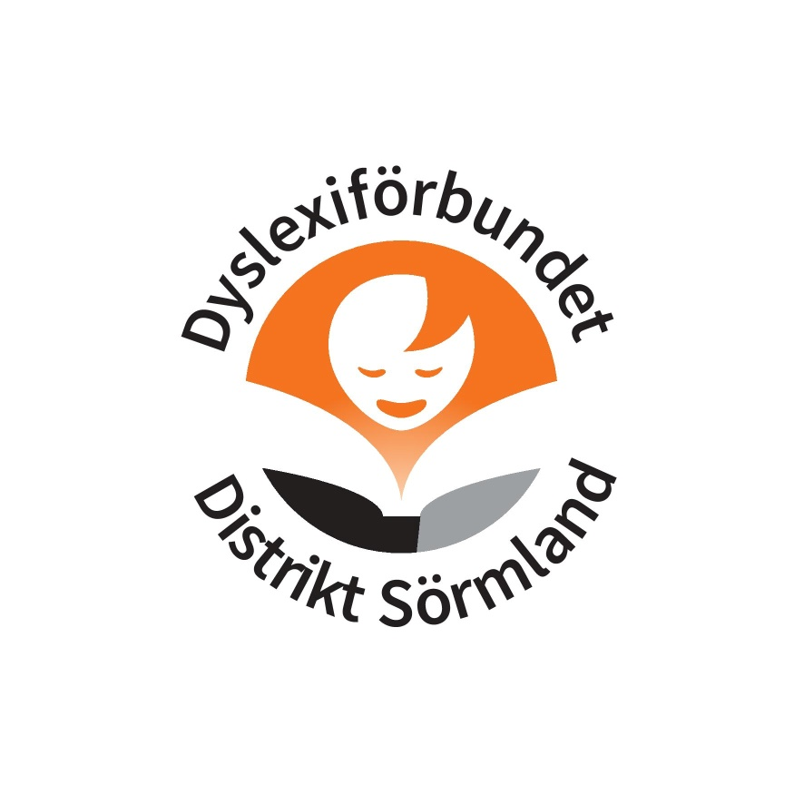

Verksamhetsplan & Budget
2023


Verksamhetsplan och Budget 2023

Det som styr vår verksamhet är Dyslexiförbundets
stadgar med ändamålsparagrafen och Förbundets Verksamhetsplan,

samt Landstinget Sörmlands villkor för bidrag till intresseorganisationer

för personer med funktionsnedsättning

Ändamål

- Vi ska stödja personer med funktionsnedsättningarna läs- och skrivsvårigheter/dyslexi och matematiksvårigheter/dyskalkyli samt att tillvarata och bevaka deras intressen.

- Vi har också till uppgift, att sprida information om, att verka för ökad kunskap om och förståelse för funktionsnedsättningarna läs- och skrivsvårigheter/dyslexi och matematiksvårigheter/dyskalkyli - både bland sina medlemmar och ute i samhället.
- Vi skall för våra medlemmar skapa social gemenskap, ge råd och stöd
samt verka intressepolitiskt.
- Personer med läs- och skrivsvårigheter/dyslexi och/eller matematiksvårigheter/dyskalkyli skall ha ett avgörande inflytande i kongress, styrelsen och andra beslutande församlingar inom Dyslexiförbundet.
- Vi är partipolitiskt och religiöst obundet
- Vi ska motverka all diskriminering utifrån kön, könsidentitet eller könsuttryck, etnisk tillhörighet, religion eller annan trosuppfattning, funktionsnedsättning, sexuell läggning eller ålder.

Dyslexiförbundets verksamhetsplan 2023-2025
Verksamhetsplanen är hela förbundets verksamhetsplan och är till för
allamedlemmar. Det innebär att alla våra olika nivåer (riks, distrikt och lokal)
ska arbeta med dessa mål fast på olika sätt och efter sina förutsättningar.
Dyslexiförbundet Verksamhetsplan antogs vid kongressen 2022
Samtidigt antogs även Vision 2023 – 2040
Dyslexiförbundets ambition är att vara i framkant med att driva utveckling
och arbete kopplade till våra förbundsfrågor……….
Dyslexiförbundets Verksamhetsplan och Vision bifogas

Sörmland 13 maj 2023

Verksamhetsplan 2023

- Tillsammans med våra lokalföreningar:
- Öka medlemsantalet
- Uppmärksamma Europeiska Dyslexiveckan och Världsdyslexidagen
- Genomföra medlemsaktiviteter, öppna aktiviteter och
utåtriktade arrangemang
- Försenat 25-årsfirande
- Arbeta intressepolitiskt och med påverkan
- Hålla informationsmaterial, hemsida och Facebooksida uppdaterad
- Till våra lokalföreningar och våra medlemmar ge stöd och rådgivning
- Fortbildning/utbildning för vår egen och lokalföreningarnas styrelse, övriga förtroendevalda och intresserade medlemmar
- Delta i årets Förbundsstämma/Förbundsråd samt Förbundets och andras aktiviteter, arrangemang, mässor m.m.
- Samverka med övriga aktörer
- Övriga aktiviteter som stämmer in med Dyslexiförbundets övergripande Verksamhetsplan 2023-2025

Budget 2023
Notering: Kostnaden för hyror är ökad.
Detta utifrån att det att vi fr.o.m. våren 2022 ska betala hyra/kostnad för när vi
Intäkter
Verksamhetsbidrag Region Sörmland, behov | 48 983,00
Övriga bidrag | ---------
Medlemspeng | 11 000,00
Summa: | 59 983,00
Kostnader
Medlemspeng till lokalföreningarna | 8 800,00
Hyror | 13 400,00 | Notering
Medlemsavgifter, externa | 2 050,00
Telefon, Bredband, WiFi | 2 100,00
Resor, Möteskostn, Ombudsuppdrag | 4 500,00
Porto, Kopiering, Info.material + Kansli | 2 800,00
Utbildningar | 5 000,00
Förbunsstämma / Förbundskongress | 4 000,00
Föreläsningar | 15 000,00
Bankkostnad, Övr. finansiella kostnader | 1 300,00
Övrigt | 1 033,00
Summa: | 59 983,00
använder sammanträdes- / mötes-rummen på Föreningshuset E 18.
Hyreskostnaden för vårat kanslirum på E 18 har höjts rejält
Från 853 kr. / kvartal, till 2 163 kr. / kvartal.
Därutöver kan vi få, som tidigare, tillfälliga hyreskostnader när och om vi genomför
aktiviteter med mera på andra platser.

